В УВД по ЮВАО состоялся очередной строевой смотр
Личный состав УВД по ЮВАО принял участие в строевом смотре

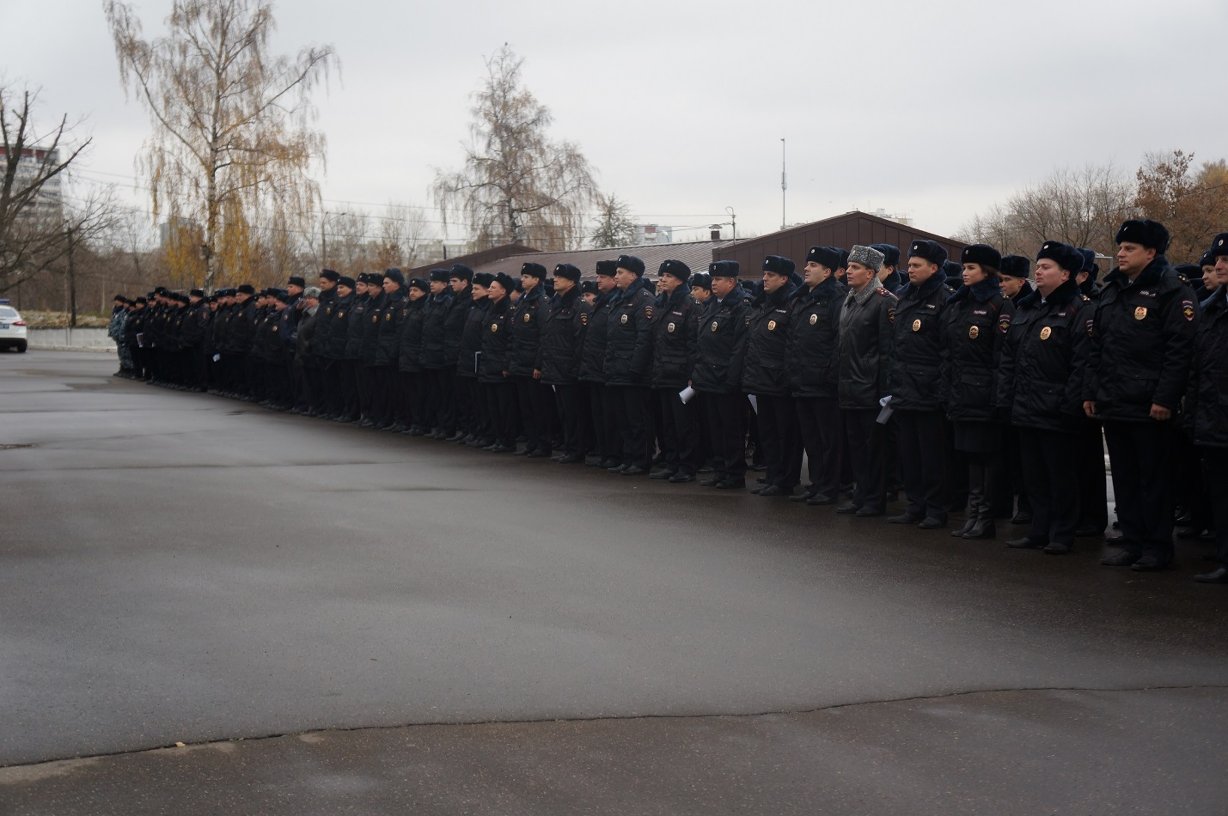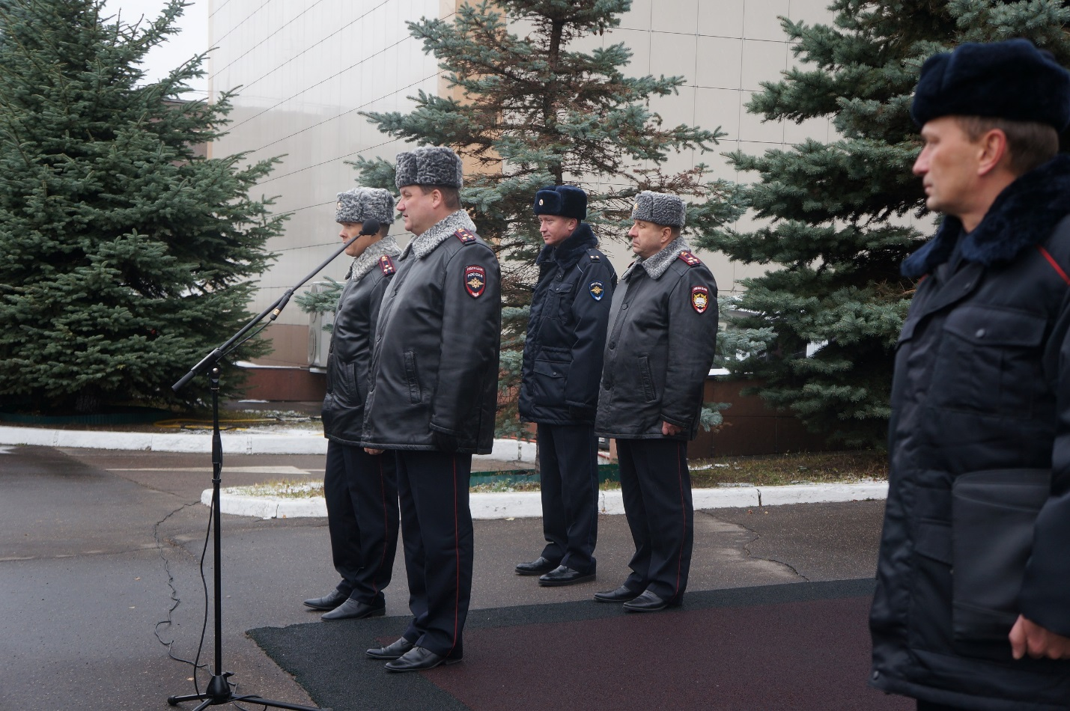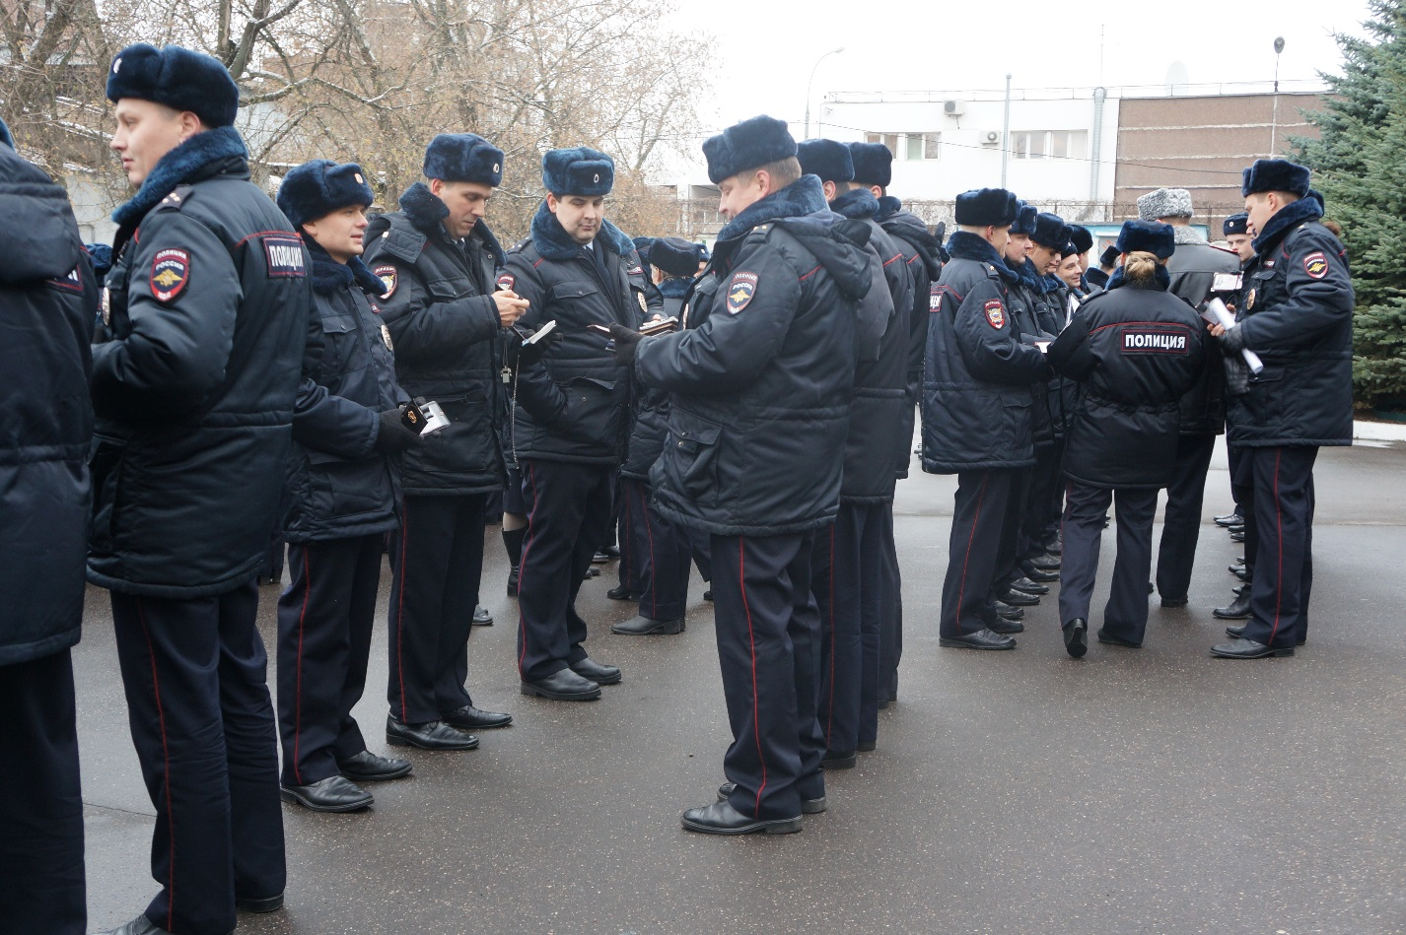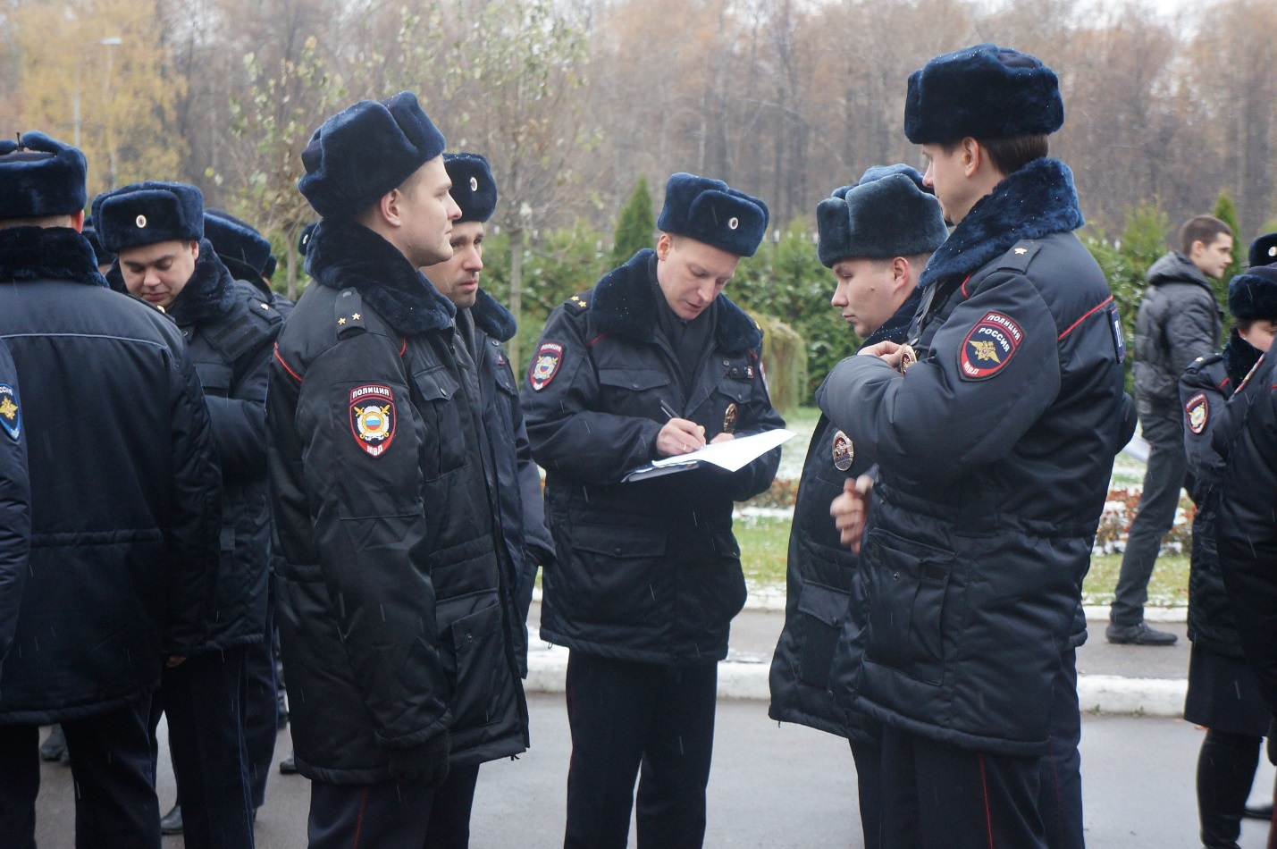
27 октября в Управлении внутренних дел Юго-восточного округа был проведен очередной смотр личного состава, связанный с переходом на зимнюю форму одежды. Принимал смотр заместитель начальника полиции по охране общественного порядка УВД по ЮВАО полковник полиции Феликс Суздаль.
Традиционно смотр начался с проверки внешнего вида сотрудников руководителями подразделений. В связи с переходом на зимнюю форму одежды, проверялись состояние обмундирования, нашивки погон и шевронов, а также знаков отличия и эмблем. Помимо внешнего вида, руководство Управления проверило наличие у сотрудников служебных удостоверений и жетонов.
По словам Феликса Викторовича, в ходе строевого смотра серьезных несоответствий внешнего вида сотрудников требованиям правил ношения форменной одежды не выявлено. По традиции строевой смотр завершился торжественным маршем личного состава УВД по ЮВАО. В ближайшее время строевой смотр личного состава пройдет и в районных отделах внутренних дел ЮВАО.

Пресс-служба УВД по ЮВАО

